С глубоким прискорбием извещаем, что 20 мая 2020 года
ушла из жизни доцент механико-математического факультета

Алла Владимировна ДОРОФЕЕВА
(14.09.1935 – 20.05.2020).

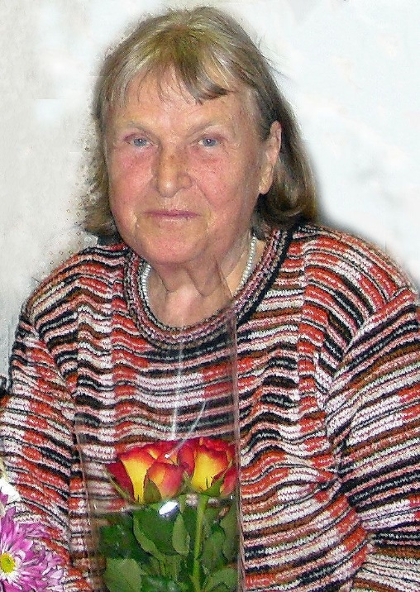
Всю свою жизнь она была связана с кабинетом истории и методологии математики и механики, окончив факультет в 1957 году. Занималась изучением истории развития вариационного исчисления, интегральных уравнений, формирования функционального анализа. Разработала оригинальный курс высшей математики для студентов философских факультетов университетов, учебник которого впервые был издан в 1971 г. и с тех пор неоднократно переиздавался. Около тридцати лет Алла Владимировна читала основной курс по истории и методологии математики для студентов-математиков механико-математического факультета. Ее лекции всегда отличались четкостью и точностью изложения, замечательным подбором исторического и математического материала.
Светлая память об Алле Владимировне навсегда сохранится в наших сердцах.
Выражаем глубокое соболезнование родным и близким покойной.

